**Непрерывная олимпиада 10 класс, 3 этап**

**Часть А (теоретический тур)**

**ТестОВЫЕ ЗАДАНИЯ**

**1. Большинство представителей класса однодольных растений характеризуются наличием**

А. четырех – пятичленных цветков.

Б. корневой системы, состоящей из придаточных корней.

В. листьев с дихотомическим жилкованием.

Г. хорошо развитой древесиной.

Д. нет верного ответа.

**2. У какого растения устьица располагаются только на верхней стороне листа?**

А. Клен ясеневидный.

Б. Клевер ползучий.

В. Колокольчик широколистный.

Г. Кубышка желтая.

Д. Крапива жгучая.

**3. Хвощ полевой – многолетнее быстро размножающееся травянистое растение, злостный сорняк пастбищ. Он не поедается травоядными животными. Что делает его несъедобным?**

**Наличие в стеблях**

А. хитиноподобных образований, пропитанных известью.

Б.клетчатки, пропитанной известью.

В. лигнина.

Г. кремнезема.

**4. Чем является водоросль для гриба в организме лишайника?**

А. Пищей. Б. Конкурентом. В. Симбионтом. Г. Паразитом

**5. Бактерии для осуществления жизнедеятельности способны получать энергию различными путями. Какой процесс обеспечивает получение бактериями энергии за счет окисления неорганических соединений?**

А. Хемосинтез. Б. Фотосинтез. В. Гликолиз. Г. Брожение

**6. Что отличает сфагнум от кукушкина льна: 1) растение является гаметофитом; 2) архегонии и антеридии могут развиваться на одном растении; 3) не имеет ризоидов; 4) спорофит питается только гетеротрофно; 5) листья имеют водоносные клетки; 6) является торфообразующим растением.**

А. 1, 2, 4, 5, 6. Б. Только 2, 3, 5. В. 2, 3, 4, 5, 6.

Г. 1, 3, 4, 5. Д. Только 3, 4, 5, 6.

**7. Растительная ткань, изображенная ниже, наиболее вероятно принадлежит:**

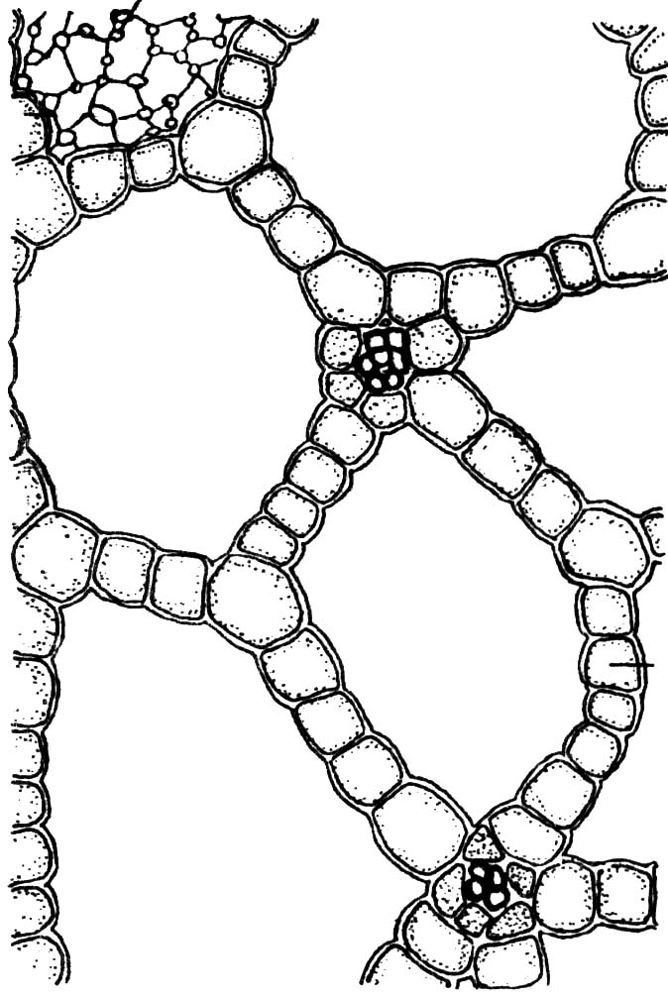

А. Ксерофиту.  
B. Мезофиту.  
C. Галофиту.  
**D. Гидрофиту.**

Е. Эпифиту.

.

**8. Количество семян в плодах определяется**

А. размером завязи.

Б. размером яйцеклетки.

В. количеством плодолистиков.

Г. количеством семенных зачатков.

Д. количеством проросших пыльцевых зерен.

**9. Молочно- белая окраска лепестков вишни и черемухи обусловлена:**

А. Присутствием каратиноидов

Б. Присутствием антоциана

В. Присутствием хлорофилла

Г. Отсутствием пигментов в лепестках

Д. Наличием бетулина

**10. Ловчие органы насекомоядных растений флоры Беларуси являются метаморфозами:**

А. Листа Б. Прилистника

В. Стебля Г. Корня

Д. Соцветия Е. Цветка

**11. Какие из приведенных признаков характерны для Покрытосеменных?**

1. Двойное оплодотворение

2. Свойственна макрофиллия

3. Характерна разноспоровость

4. Мужской гаметофит представлен пыльцевым зерном

5. Мужские гаметы без жгутиков

А. 1, 2, 3, 5 В. 2, 3, 4, 5

[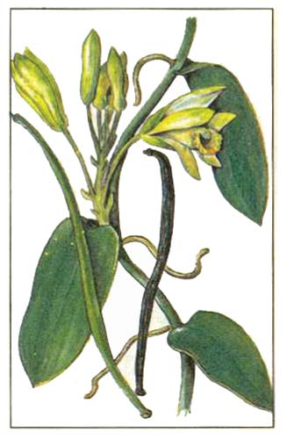](http://www.ecosystema.ru/07referats/cultrast/img/051.jpg) Б. 1, 2, 4, 5 Г. Все признаки

**12. На рисунке изображена Ваниль душистая (*Vanilla fragrans Ames*) – многолетняя цепляющаяся лиана сем. Орхидные (Orchidaceae). В кондитерском производстве используется ее:**

A. Стебли  
B. Стебли и листья   
C. Соцветия  
**D. Плоды**

**13. Какой признак (и) более характерны для голосеменных растений, чем для цветковых?**

1. Имеются антеридии

2. Имеются архегонии

3. Имеются сосуды

4. Имеется пыльцевая трубка

A. Только 1

B. 1 и 3

C. 1 и 4

**D. Только 2**

**14. Одна из гипотез предполагает, что большинство CO2 , образующегося в почве происходит от микроорганизмов, питающихся отмершим растительным материалом. К какому трофическому уровню принадлежат эти микроорганизмы?**

A. Первичные продуценты.

B. Вторичные продуценты.

**C. Редуценты**.

D. Консументы первого порядка.

E. Консументы второго порядка.

**40. Основным подкорковым центром большинства анализаторов является:**

A. ядра продолговатого мозга

B. гипоталамус

C. ретикулярная формация

D. таламус

**41. Эритроциты НЕ имеют ядра у большинства представителей:**

1) Рыб

2) Земноводных;

3) Пресмыкающихся;

4) Птиц;

5) Млекопитающих.

A. 1, 2; B. 1, 4, 5; C. 5; D 2, 3, 4, 5

**42. Миофибрилла – это :**

A. совокупность мышечных волокон, окруженных соединительнотканной оболочкой

B. одиночное мышечное волокно поперечнополосатой мускулатуры

C. одиночное мышечное волокно гладкой мускулатуры

D. совокупность последовательно расположенных саркомеров

**43. Укажите главную ультраструктурную характеристику химического синапса, позволяющую идентифицировать его на электронномикро-скопической микрофотографии:**

А.Специфическое окрашивание, характерное для участков мембраны.

В. Синаптическая щель шириной менее 0,5 нм.

С. Синаптические пузырьки, или везикулы, присутствующие в пресинаптических окончаниях**.**

D. Наличие прямого электрического контакта между пре- и постсинаптической мембраной.

**44. Иннервация поперечнополосатых мышц осуществляется мотонейро-нами, локализованными в:**

А. Вентральных рогах спинного мозга.

В. Дорсальных рогах спинного мозга.

С. Промежуточном сером веществе.

D. Спинальных ганглиях.

**45. Какие из перечисленных гормонов повышают концентрацию глюкозы в крови?**

А. Кортизол и адреналин.

В. Глюкагон и инсулин.

С. Ренин и и глюкагон.

D. Кальцитонин и оксито

**46. Поставьте в хронологическом порядке данные явления, связанные с сокращением мышц.**

1. Повышается уровень Са++ в саркоплазме.

2. Деполяризуется Т-система.

3. Высвобождается ацетилхолин.

4. Гидролиз АТФ головками миозина.

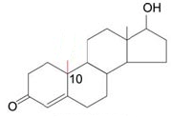А. 3-4-2-1. С. 3-1-2-4.

В. 3-2-4-1. D. 3-2-1-4.

**47. Молекула какого гормона показан на рисунке справа?**

А. Вазопрессин.

В. Тестостерон.

С. Адреналин.

D. Гистамин.

**48. Какое физическое качество в большей степени зависит от состояния нервной системы, чем от состояния мускулатуры?**

А. Сила. С. Выносливость.

В. Быстрота. D. Гибкость

**49. Какие изменения происходят в организме при акклиматизации к большой высоте?**

1 – повышение плотности капилляров мышцах, 2 – снижение плотности капилляров в мышцах, 3 – увеличение количества эритроцитов, 4 – увеличение содержания гемоглобина в крови, 5 – увеличение размера эритроцитов.

А. 1, 3, 4. С. 1, 3, 4, 5.

В. 2, 3, 4. D. 2, 3, 4, 5.

**50. Установлено, что в процессе свертывания крови участвуют компоненты плазмы крови, тромбоцитов и тканей. Какие факторы свертывания крови из перечисленных ниже присутствуют в плазме?**

|  |  |
| --- | --- |
| 1) протромбин; | 5) Са2+; |
| 2) гепарин; | 6) антигепариновый фактор; |
| 3) тромбостенин; | 7) фибрин. |
| 4) фибриноген; |  |

|  |  |
| --- | --- |
| А. 1, 2, 3, 4, 5. | D. 2, 3, 4, 5. |
| B. 1, 3, 4, 5, 6, 7. | E. 1, 4, 5. |
| C. 1, 3, 4, 5. | F. 1, 4, 5, 6, 7. |

**51. Несмотря на наличие очень мощной свертывающей системы, кровь находится в живом организме в жидком состоянии. Чем обеспечивается поддержание крови в жидком состоянии во время ее циркуляции в кровяном русле?**

1) противосвертывающей системой;

2) специфическими ингибиторами для каждого фактора свертывания крови;

3) высокой активностью антигепаринового фактора;

4) присутствием витамина К, стимулирующего синтез протромбина в печени;

5) наличием гепарина, тормозящего превращение протромбина в тромбин и препятствующего действию тромбина на фибриноген.

|  |  |
| --- | --- |
| А. 1, 2, 3, 4. | D. 1, 2, 5. |
| B. 3, 4, 5. | E. 1, 2, 4, 5. |
| C. 1, 2, 3. |  |

**52. Лейкоциты- клетки крови:**

А. Безядерные двояковогнутые

В. Белые клетки с ядром.

С. Кровяные пластинки

D. Белые безядерные

**53. Сутулость развивается при:**

А. Нарушении тонуса мышц спины**.**

В. Ослаблении мыщц тазового пояса

С. Сопровождается усилением поясничного лордоза.

D. Сопровождается усилением грудного кифоза

Е. А+С+Д

К. В+С

**54. Наименьшее количество нейронов, которое включает рефлекторная**

**дуга:**

А- 1 В-2

С- 3 Д-4

**55. Морские костистые рыбы имеют более низкое внутреннее осмотическое давление, чем морская вода вокруг. Какое из следующих утверждений НЕ ОБЪЯСНЯЕТ осмотическую регуляцию у морских костистых рыб:**

A. Они теряют воду путем осмоса и накапливают соль путем диффузии.

B. Они пьют морскую воду.

C. Они активно поглощают хлорид натрия при помощи жабр.

D. Они абсорбируют хлорид натрия из желудка.

E. Они абсорбируют воду из желудка.

.

**Часть Б (практическая)**

**Вопрос 1(2 балла). Как называются зоны (части) корня, обозначенные на рисунке под номерами 1–4?**

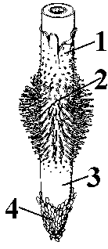

**2.Определите, к какому из трех приведенных ниже классов органических веществ относится каждое из следующих утверждений:**

А. Белки

В. Углеводы

С. Липиды

1. глицерин и жирные кислоты, связанные эфирной связью
2. основной продукт фотосинтеза
3. важнейшие компоненты клеточной стенки растений
4. молекула может иметь и гидрофильную и гидрофобную части
5. денатурируют при высокой температуре
6. состоят из мономеров, имеющих как кислотные, так и основные свойства
7. к этому классу веществ относятся ферменты
8. **Следующие утверждения относятся к веществам, принадлежащим определенным отделам пищеварительной системы. Расположите правильно утверждения, соответствующие им вещества и отделы пищеварительной системы.**

**3. 24 аминокислотным остаткам в полипептиде будет соответствовать следующее количество нуклеотидов в составе и РНК;**

А. 12 В. 48 Д. 144

Б 24 **Г. 72**

4. Рисунок 2. Схема строения рака. Обозначить органы животного, обозначенные цифрами

